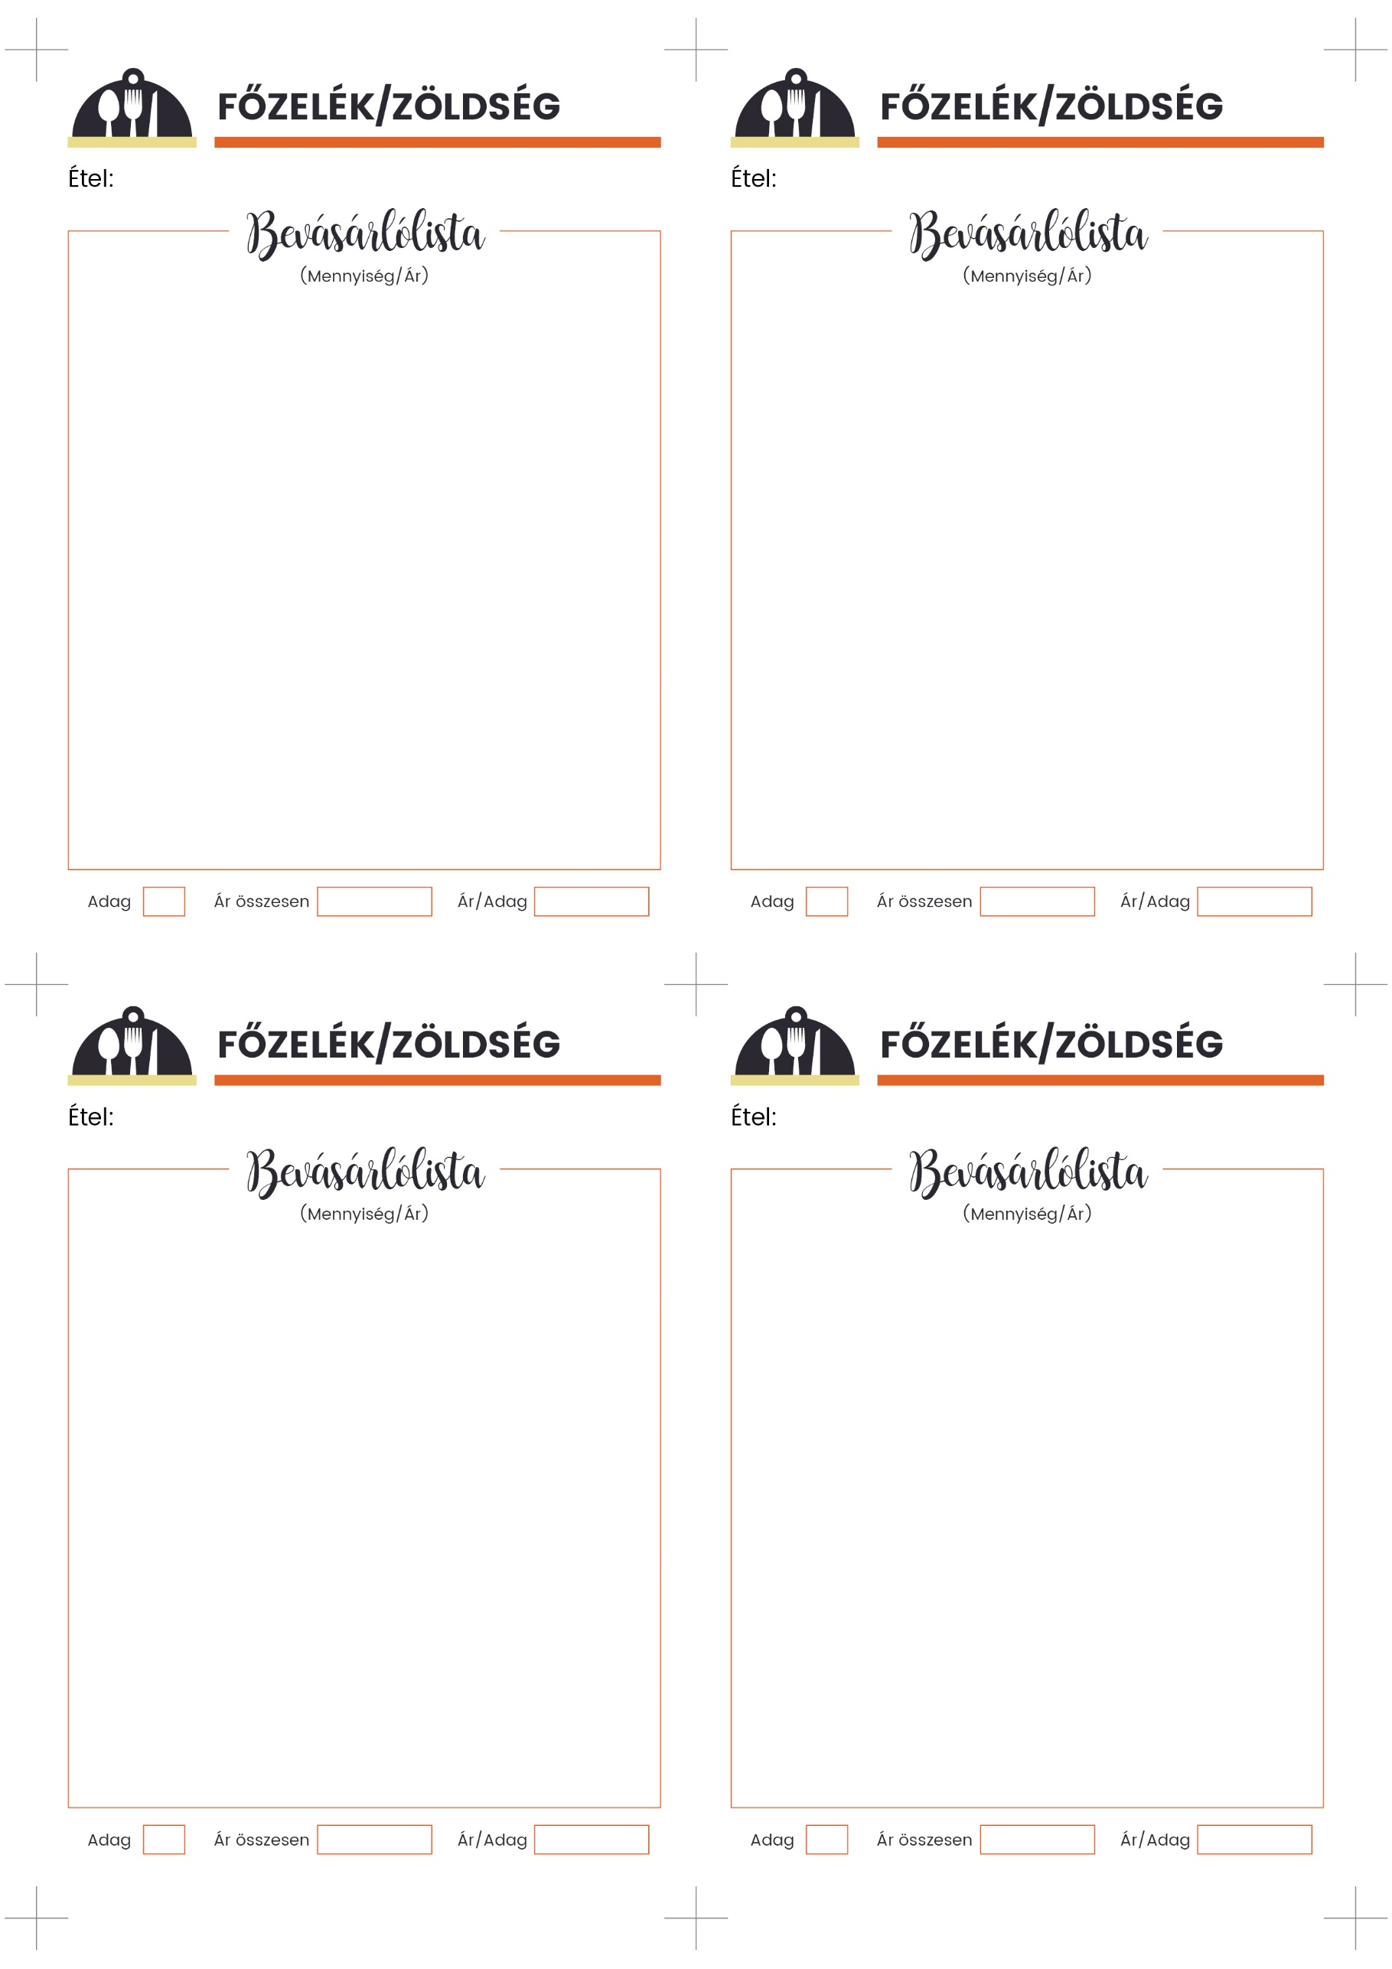

**5**

**5**

**LENCSEFŐZELÉK / HÜVELYES**

**4**

**500 g lencse**

1 fej kb. 120 g vöröshagyma

1 mk füstölt pirospaprika (vagy sima)

só, bors, 2 db babérlevél

2 ek cukor

2 ek (30 g) mustár

1 tk ecet

2 ek liszt

3 ek (60 g) tejföl

1 fej kb. 120 g vöröshagyma

2 ek olaj

**800 g sárgarépa**

só, bors, 250 ml víz

700 ml tej

60 g vaj

1 tk citromlé, ½ db citromhéja

1 ek étkezési keményítő

½ csokor sárgarépa zöldje (ha van)

½ csokor petrezselyem

**SÁRGARÉPA / NEM HÜVELYES**

**4**

**KARALÁBÉFŐZELÉK / korianderes**

**3 szem zsenge karalábé**

3 dkg vaj

só ízlés szerint

**1 nagy csokor koriander**

2,5 dl tejszín

1 dl víz

1 kk cukor

citromlé ízlés szerint

**FINOMFŐZELÉK / fagyasztott alapból**

**finom főzelék alap 900 g**

kb. 300 g karalábé (1db)

60 g vaj

1 csokor petrezselyem

só, őrölt fehér bors

1 púpozott tk cukor

400 ml tej

200 ml tejszín

2 púpozott ek liszt